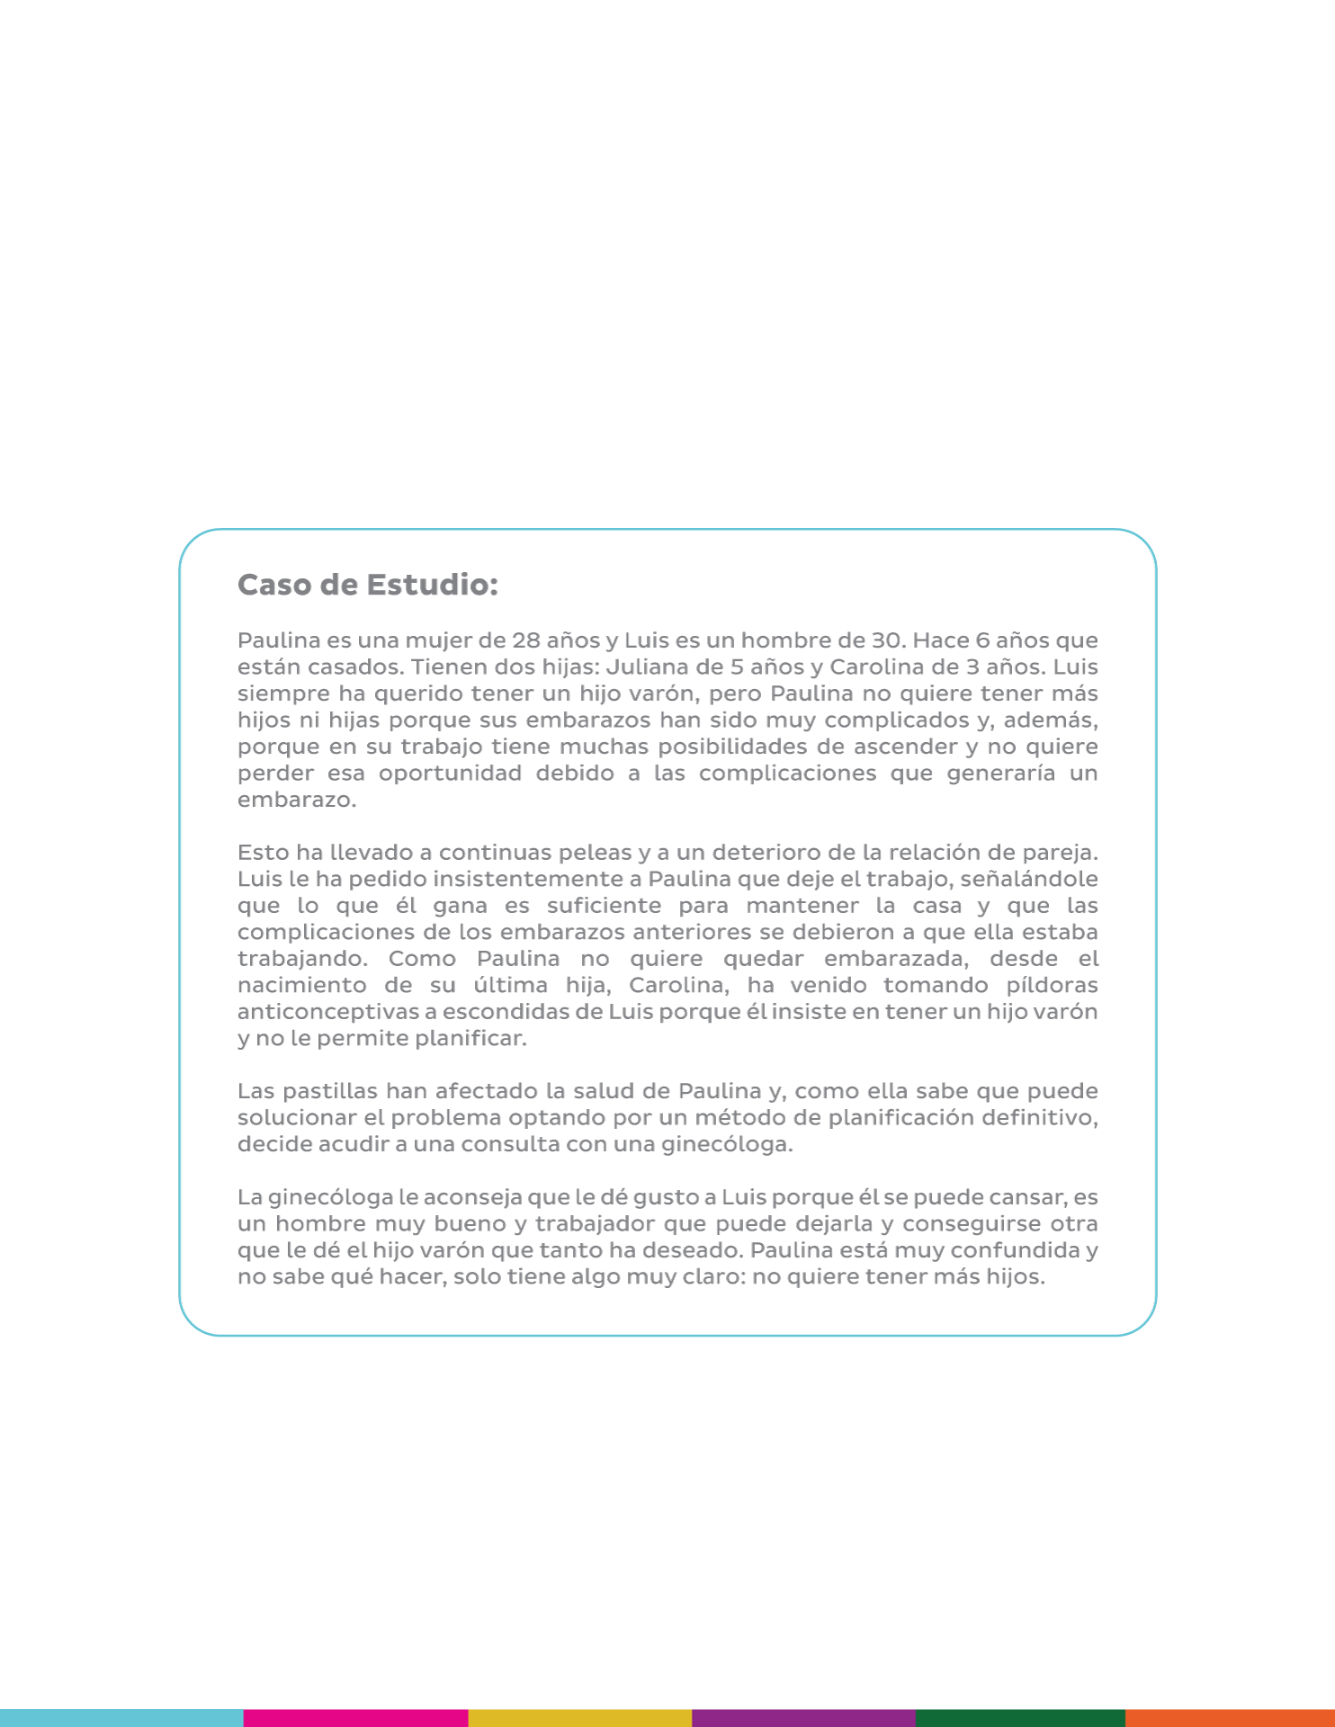
Caso de Estudio sobre Derechos Sexuales y Reproductivos | Paulina y Luis
En la Plataforma DesAPrendamos mira el video “Caso de Estudio | Paulina y Luis” que se encuentra en el Tema 4 del curso Género, Igualdad y Derechos de las Mujeres y posteriormente responde las preguntas que se presentan a continuación; luego sube el archivo completo en la Plataforma DesAprendamos para avanzar al siguiente tema:

Responde las preguntas de la siguiente página:

- ¿Qué derechos están implicados en la situación?
- Derecho a decidir libre y responsablemente sobre el número de hijos y el espaciamiento entre ellos, sin coerción ni presión de su pareja o de terceros.
- Derecho a la autonomía corporal, es decir, a decidir sobre su propio cuerpo y sobre si desea o no quedar embarazada.
- Derecho a la salud sexual y reproductiva, que incluye recibir atención médica de calidad, información veraz y métodos anticonceptivos adecuados y seguros.
- Derecho a la igualdad y no discriminación, ya que su decisión de priorizar su salud y desarrollo profesional debe ser respetada por su pareja y por el personal médico. Derecho a vivir libre de violencia y coerción, puesto que la presión de Luis y la actitud de la ginecóloga constituyen formas de violencia simbólica y reproductiva.
- Derecho al trabajo y al desarrollo personal, pues Paulina tiene derecho a continuar su carrera sin ser obligada a renunciar para cumplir con expectativas de maternidad.

- ¿Qué opciones tendría que darle la ginecóloga en el marco de garantizar sus DDSSRR?
La ginecóloga debería actuar conforme a los principios de respeto, confidencialidad y autonomía, garantizando los derechos de Paulina. Las opciones adecuadas serían:
- Escucharla sin juzgarla ni presionarla, reconociendo su derecho a decidir sobre su cuerpo.
- Brindarle información clara, completa y basada en evidencia sobre todos los métodos anticonceptivos, incluyendo los definitivos (como la ligadura de trompas), para que ella pueda tomar una decisión informada.
- Garantizarles el acceso a los servicios de planificación familiar sin exigir el consentimiento de su pareja, ya que la decisión es personal.
- Orientarla sobre las posibles consecuencias y cuidados médicos, priorizando su salud física y emocional.
- Proteger su confidencialidad, sin comunicar su decisión a su esposo u otras personas sin su permiso.
- Promover el empoderamiento y la toma de decisiones libres y responsables, fortaleciendo la autonomía de Paulina.

